Пленерний урок з хімії в 11 класі
Тема: Оксиди неметалічних елементів, їх уміст в атмосфері.
Кислотні дощі
Мета: розширити знання учнів про оксиди неметалічних елементів; формувати знання про кислотний характер оксидів і гідратів оксидів неметалів; розкрити сутність поняття «кислотні дощі»; розвивати екологічні знання учнів; формувати вміння аналізувати, грамотно формулювати свої думки; розвивати екологічне мислення. Виховувати інтерес до вивчення хімії.
Форма проведення : пленерний урок.
Місце проведення : шкільне подвір'я.
Обладнання: періодичні системи хімічних елементів Д.І.Менделєєва.
Очікувані результати: учні зможуть пояснити причини появи в атмосфері оксидів неметалічних елементів; висловлюватимуть судження про екологічні наслідки викидів в атмосферу оксидів Карбону, Нітрогену, Сульфуру.
Хід уроку
І. Організаційний етап
Перевірка готовності учнів до уроку, налаштування на позитивну роботу. Кожен учень бере періодичну систему хімічних елементів Д.І.Менделєєва. Клас поділено на 7 груп «Силіцій», «Карбон», «Водень», «Сульфур», «Нітроген», «Фосфор», «Кислотні дощі». Кожна група отримала завдання про підготовку інформації із даної теми.
ІІ. Формулювання мети і завдань уроку
Майже всі неметалічні елементи утворюють оксиди. Винятком є Флуор і три інертні елементи – Гелій, Неон, Аргон. Багато оксидів неметалічних елементів знаходяться в атмосфері Землі. Це оксиди Нітрогену, Сульфуру, Карбону, Гідрогену. Атмосфера починається за шкільним вікном. Отож, виходьмо на шкільне подвір’я, щоб дослідити місцезнаходження цих речовин.
III. Актуалізація опорних знань
Пригадайте, що таке оксиди?
Кожен з вас має періодичну систему хімічних елементів Д.І.Менделєєва. Вона може бути дуже зручною підказкою.
Яка загальна формула вищих оксидів елементів IV групи? V групи?
IV. Вивчення нового матеріалу
Вчитель
Оксиди неметалічних елементів можуть перебувати у різних агрегатних станах. Так, SO₂, NO, NO₂, CO, CO₂ є газами. Всі вони присутні в атмосфері у різних кількостях. SO₃, N₂O₄ – рідини. P₂O₅, SiO₂ – тверді речовини. Майже всі оксиди неметалічних елементів складаються з молекул. Тільки SiO₂ має атомну будову. Як це впливає на властивості?

Група «Силіцій»
SiO₂ - це кремнезем, пісок. Він у нас під ногами. Це головний компонент глини. Атомна кристалічна гратка зумовлює велику твердість і міцність.

Вчитель
За парканом нашого подвір’я проїжджають автомобілі. Спалюючи газ чи бензин, в атмосферу попадає велика кількість вуглекислого і чадного газу.
Група «Карбон»
Карбон утворює два оксиди CO – карбон(ІІ) оксид, чадний газ і CO_{2.} - карбон(ІV) оксид, вуглекислий газ. Якщо кисню достатньо, то при згоранні палива утворюється вуглекислий газ, при частковому окисненні – чадний. Тому дуже важливо при включеній газовій конфорці на кухні, відчиняти кватирку – щоб не збирався отруйний чадний газ у кімнаті.
В атмосферному повітрі міститься 0,04% вуглекислого газу. Виконаємо хімічний експеримент і переконаємося в цьому.
Експрес-метод визначення вуглекислого газу в повітрі.
В медичний шприц на 100 мл набираємо 20 мл робочого розчину (0,005 %-й розчин натрій карбонату). Доливаємо 0,5 мл 1 %-го розчину фенолфталеїну. Розчин набуває малинового забарвлення
2Na⁺ + CO₃²⁻ + H⁺ + OH⁻ → 2Na⁺ + 2OH⁻ + H₂CO₃, (лужне середовище). Відтягуємо поршень до позначки 100 мл, засмоктуючи досліджуване повітря, після чого активно струшуємо протягом 1 хв. Якщо розчин не знебарвлюється, набираємо нову порцію повітря, перед тим виштовхуючи попередню й залишаючи в шприці той же об'єм Na₂СO₃, струшуємо протягом 1 хв. Так повторюємо, доки забарвлення не зникне (лужне → нейтральне):
Na₂CO₃ + H₂O + CO₂ → 2NaHCO₃ + 2H⁺.
Об’єм повітря, яке пройшло через шприц, дає змогу визначити концентрацію СО₂ за таблицею 1.
Отож концентрація вуглекислого газу за нашими вимірами становить … .
Чадний газ дуже небезпечний для здоров’я.
Феномен полягає в тому, що карбон(ІІ) оксид в 300 разів швидше за кисень зв’язується з гемоглобіном і утворює стійку сполуку – карбоксигемоглобін. Кров при цьому втрачає здатність переносити кисень. В результаті спричиняється кисневе голодування організму, що призводить до летального наслідку.

Вчитель
На щастя, на свіжому повітрі нам не загрожує отруєння чадним газом.
По вулиці проїжджають автомобілі, двигуни яких працюють на вуглеводневому паливі. Шкода, що транспорт на водні поки що для нас недоступним. Чому - поки що?

Група «Водень»
Бо у Німеччині у Бремерфьорді (земля Нижня Саксонія) 16 вересня 2018 року здійснив свій тестовий рейс перший у світі потяг на водневих паливних елементах.
На даху поїзда встановлено цистерну з водневим паливом і паливний елемент. Він перетворює енергію водню в електричний струм, не завдаючи шкоди навколишньому середовищу. Потяг може розвинути швидкість до 140 кілометрів на годину. На одній заправці Coradia iLint може подолати до тисячі кілометрів.

Вчитель
Чому такий транспорт не завдає шкоди навколишньому середовищу? Який продукт реакції горіння водню? (вода)
H₂O – гідроген оксид – невід’ємна складова атмосферного повітря.
Пальне автомобілів інколи забруднене сполуками Сульфуру. Тоді у навколишнє середовище потрапляє небезпечний оксид SO_{2.}

Група «Сульфур»
Ще в глибоку давнину людина помітила і оцінила здатність рослин реагувати на зміни стану навколишнього середовища. Як виявилось, багато рослин дуже чутливі до забруднення атмосферного повітря.
Найбільш чутливими індикаторами забруднення повітря є мохи та лишайники. З-поміж вищих рослин - хвойні породи (на першому місці – ялина, потім ялиця, сосна, модрина). Особливо страждають вони від сульфур(IV) оксиду. У зонах сильного забруднення хвоя набуває темно-червоного забарвлення, а потім відмирає і відпадає.

Вчитель
Давайте оглянемо хвойні дерева. Як виглядає їхня хвоя?
А тепер підійдемо до інших дерев і знайдемо на них лишайники.

Група «Сульфур»
Ще в 1866 році фінський вчений Б.Нюландер відзначив, що видовий склад лишайників у великому місті значно бідніший, ніж на його околицях. При збільшенні забрудненості повітря першими зникають із міста кущисті лишайники, потім листуваті і, зрештою, накипні.
Зараз людина, яка хоч трохи знає лишайники, прогулюючись, може сказати, наприклад, що на цій алеї повітря сильно забруднене – кількість сірчистого газу в повітрі перевищує 0,3 мг/м³ (лишайникова пустеля). На деревах зовсім не буде лишайників.
При помірному забрудненні повітря, концентрація SO₂ коливається від 0,05 до 0,2 мг/м³. Це можна встановити по зростанню на стовбурах деяких витривалих до забруднень лишайників –
ксанторії (Xantoria):
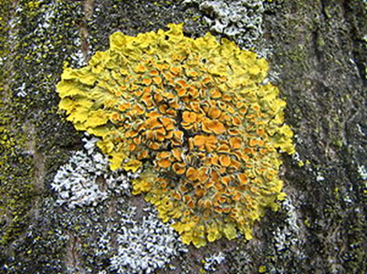
фісції (Physchia):
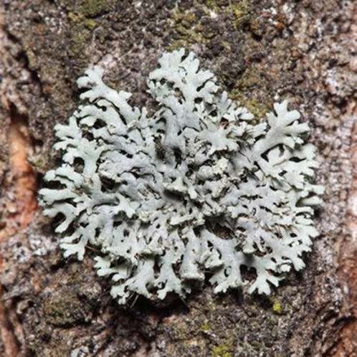
На досить чисте повітря - SO₂ менше 0,05 мг/м³ - вказують наростаючі на стовбурах пармелії (Parmelia):
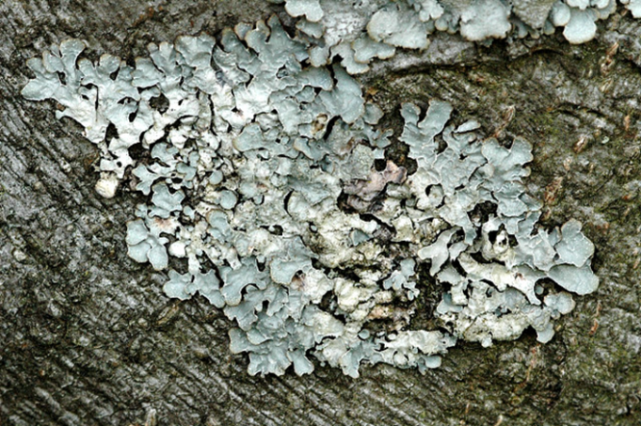
та алекторії (Alectoria):
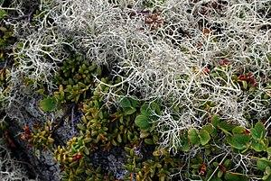

Вчитель
Учні, уважно розгляньте фотографії і знайдіть ці види лишайників на деревах нашого шкільного скверика. Тоді зробимо висновок про концентрацію SO₂ у повітрі.
Учні діляться інформацією про побачені на деревах лишайники. Роблять висновок.
Пригадайте склад повітря.

Група «Нітроген»
78% за об’ємом належить азоту. Азот хімічно інертна речовина. Із киснем він реагує за температури 2000⁰. Така температура виникає під час грозових розрядів. Тоді утворюється NO – нітроген(ІІ) оксид. Він належить до найнебезпечніших забруднювачів повітря.
Погляньте на небо. На висоті 10 000 м долають великі відстані міжнародні лайнери. Вихлопні гази авіаційного транспорту теж містять цей шкідливий для довкілля оксид.
Нітроген утворює 6 оксидів, у яких виявляє ступені окиснення від +1 до +5. З усіх оксидів Нітрогену найбільше значення для довкілля мають оксиди нітрогену(ІІ) та нітрогену(ІV). NO безпосередньо сполучається з киснем повітря, утворюючи дуже отруйний бурий газ —нітроген(ІV) оксид NO_{2..}

Вчитель
А зараз виконаємо невеликий експеримент. Що відбувається, коли ви чиркаєте сірником по намазці коробки?
(запалює сірник)

Група «Фосфор»
Червоний фосфор при терті головки переходить в білий фосфор, який миттєво спалахує, контактуючи з повітрям і підпалює в голівці суміш бертолетової солі і сірки. В результаті горіння сірки утворюється сірчистий газ SO₂, що надає сірнику характерний різкий задушливий запах. Головка запалює соломку, яка згоряє з утворенням вугілля і карбон(IV) оксиду. А білий густий дим – це фосфор(V) оксид.

Вчитель
Як бачите при горінні звичайного сірника утворюються такі оксиди неметалів, як CO₂, SO₂, P₂O₅. А що ж уже казати про довкілля, яке страждає від вихлопних газів автомобілів, літаків, ТЕЦ, промислових викидів у атмосферу?
Учні, а що вам відомо про кислотні дощі?

Група «Кислотні дощі»
При спалювання будь-якого палива в атмосферу потрапляють оксиди Сульфуру і Нітрогену. Взаємодіючи з водою, оксиди утворюють різноманітні кислоти: нітратну, нітритну, сульфатну, сульфітну. Звичайно, концентрація цих речовин незначна, але згубна для природи. Дощ вважають кислотним, якщо його ph нижчий від 5,0.

Вчитель
Слід сказати, що звичайний дощ є кислим сам по собі, навіть за відсутності заводів. Це відбувається через те, що в процесі формування й випадання дощові краплі розчиняють вуглекислий газ, який міститься в повітрі, і реагують з ним з утворенням карбонатної кислоти (H₂CO₃). Чистий дощ, що проходить через незабруднене повітря, є водним розчином з ph=5,6.
Учні, вдома запишіть рівняння взаємодії оксидів неметалів з водою. А зараз підсумуємо те, що ви вивчили сьогодні.

V. Узагальнення знань
- Назвіть формули оксидів неметалів.
- Який оксид має атомну будову?
- Які оксиди знаходяться в атмосфері?
- Які речовини утворюються при взаємодії оксидів неметалів з водою?
- Чи можна визначити концентрацію оксидів неметалів засобами шкільної лабораторії? Як саме?

VI. Підсумок. Оцінювання груп
Як бачите, хімічні знання можна здобувати не лише в лабораторії. Хімія – наука, що розкриває таємниці розмаїтого і загадкового навколишнього світу. Думаю, що кілька таємниць сьогодні ми розгадали.

VIII. Домашнє завдання
- Напишіть рівняння взаємодії кислотних оксидів з водою.
- Підготуйте повідомлення про вплив оксидів Нітрогену і Сульфуру на організм людини.

Використані джерела:
- Хімія (рівень стандарту) : підручник для 11 класу · Савчин М. · Видавництво: Грамота, 2019.-239с.
- Мітрясова О.П. Хімічні основи екології:Навч. Посібник.-Київ; Ірпінь: ВТФ “Перун”,1999.-192с.
- Сайт studepedia.org Методична вказівка до практичного заняття з гігієни для студентів 3 курсу фармацевтичного факультету
- https://uk.wikipedia.org/wiki/Вікіпедія

Додаток
Таблиця 1

Залежність вмісту СО₂ в повітрі від об’єму повітря, що знебарвило 20 мл 0,005 % розчину соди
Об’єм повітря, мл | Концентр. СО₂ , % | Об’єм повітря, мл | Концентрація СО₂, % | Об’єм повітря, мл | Концентрація СО₂, %
80 | 0,320 | 330 | 0,116 | 410 | 0,084
160 | 0,208 | 340 | 0,112 | 420 | 0.080
200 | 0,182 | 350 | 0,108 | 430 | 0,076
240 | 0,156 | 360 | 0,104 | 440 | 0,070
260 | 0,144 | 370 | 0,100 | 450 | 0,066
280 | 0,136 | 380 | 0,096 | 460 | 0,060
300 | 0,128 | 390 | 0,092 | 480 | 0,052
320 | 0,120 | 400 | 0,088 | 520 | 0,040

